Premiers regards sur un site Net .
Le contenu d’un site .
Un site contient une masse de choses ,et parmi elles :
- Une page distincte de toutes les autres .
Elle est spéciale et unique ; c’est la page de garde .
- Eventuellement (presque toujours), un tas d’autres pages .
- La plupart du temps la page n’est pas « blanche » , mais au minimum colorée (dans mon cas, la page est colorée en brun).
Bien souvent la page est une « image » de fond (assez souvent une « trame » du style texture textile ou autre…) .
- Des liens divers qui permettent de voyager dans le site et de site à site .
- Des fichiers de données diverses : texte,audio,video,photo,tableaux….
- Des « illustrations » pour agrémenter le site ,ou pour mettre en évidence un point par exemple un début de paragraphe .
Ces « illustrations » sont « inertes » : elles ne servent qu’à décorer .
L’exemple type, c’est la simple ligne qui clôture une séquence .
- Des « boutons » ce sont des illustrations mais qui sont en fait des « liens » .Si on clique dessus, quelque chose se passe .
Vous mettez par exemple une image d’une flèche, et vous donnez à cette image la capacité de vous envoyer à la page suivante si vous cliquez dessus …

Les programmes pour faire un site .
Pour faire un site Net, vous avez 2 possibilités .
- Soit vous avez chez vous le programme pour le faire
- Soit le programme pour le faire est sur le serveur, et vous n’en êtes pas le propriétaire,
mais l’utilisateur et encore, l’utilisateur « en ligne » seulement .
Si vous avez le programme pour le faire, vous avez chez vous « tout » et donc vous pouvez le poster ainsi « partout » ,sur n’importe que serveur .
Comme vous avez « tout »,vous avez « tout le site : les données et la mise en page .
Si vous avez le programme sur un serveur, c’est tout à fait différent ; vous êtes pied et poing lié au serveur .
Vous ne possédez que les données, mais pas la mise en page .
Si le serveur ferme, vous n’avez plus de site et vous ne savez pas le transférer « ainsi » ; il faudra tout recommencer sur un autre serveur ….

Dans le cas de ce site,le programme est chez le serveur .
Tout est gratuit : le programme et l’hébergement « de base » …
L’inconvénient,c’est que je n’ai que les données et pas la mise en page .
C’est pour cela que la mise en page est « minimaliste » et l’essentiel des données est sur des fichiers extérieures provenant de mon PC .
Comment fonctionne une page « banale » ?
Une page se présente informatiquement (et certainement pas visuellement) de la façon suivante :
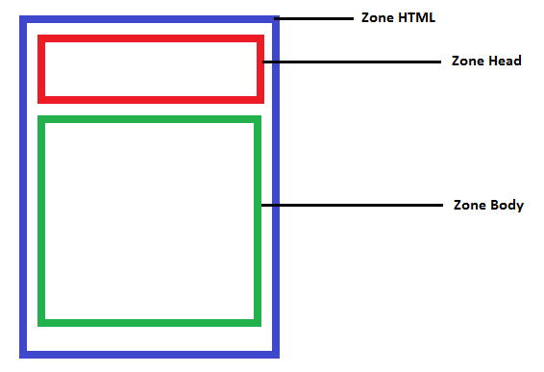
La zone HTML .
La zone HTML c’est l’emballage final .
Cette zone dit simplement qu’entre la borne initiale HTML et la borne finale HTML ,tout ce qui sera écrit sera écrit dans cette version là de l’HTML .
La Zone Head .
La zone Head est totalement invisible sur une feuille .
Ce n’est en aucun cas le dessus de la page .
Ce sont uniquement des données informatiques .
Ces données sont des choses qui n’intéressent que les « robots » (omni présents sur le net et qui servent à alimenter en données les moteurs de recherche ) :
- Nom du site
- Nom de la page .
- Adresse de la page .
- Nom du logiciel ayant fait le site.
- Police employée
- Adresse du serveur
- Etc,etc ….

La zone Body .
La zone Body contient le site publié en HTML .
Le HTML est un langage à borne ; il y a une borne de début et une borne de fin pour chaque segment (dans ce cas-ci j’ai ajouté un point rouge et un bleu…).
.<li class="nav_item item4 page even_item">
.<a href="http://letutosite.e-monsite.com/pages/page-4.html"
title="Tutos Excel" class="menu_item">Tutos Excel
</a>.
</li>.

En fait quand vous écrivez votre site dans un logiciel de site, sans que vous vous en rendiez compte, vous taper votre texte, mais « derrière » ,le Programme de fabrication de site écrit automatiquement en HTML .
Très rarement vous aurez besoin de « corriger » l’HTML .
Mais c’est infiniment rare, et souvent c’est parce que vous vous êtes lancés dans des trucs à ne pas faire …
Ce qu’il ne faut jamais faire en particulier , c’est de faire des tableaux dans un tableau …
A la moindre erreur, le programme ne s’y retrouve plus dans les tableaux primaires et secondaires .
N’oubliez pas en effet que c’est un langage « à borne ». Si une borne est oubliée, ou mal écrite…c’est la catastrophe ….
Si vous voyez que l’affaire prend un mauvais tour, abandonnez tout de suite les « tableaux » et présentez leur contenu « autrement » de façon plus « simple » …

